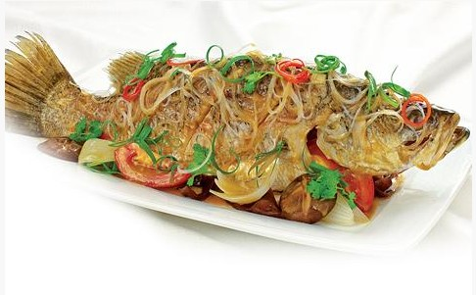

**Cá chẽm hấp nấm đông cô**

**Nguyên liệu:**

* Cá chẽm: 1 con
* Bún tàu: 1 lọn
* Nấm mèo: 3 cái
* Nấm đông cô khô: 3 cái
* Cà chua: ½ trái
* Hành tây: ½ củ
* Bánh tráng, rau xà lách
* Muối, tiêu, đường, bơ đậu phộng.
* Hạt nêm
* Giấm gạo
* Bột ngọt
* Xốt tương
* ***1. Sơ chế***
* – Cá chẽm làm sạch, ướp với 1 ít muối, tiêu, bột ngọt và xốt tương, để 30 phút cho thấm đều gia vị.
* – Nấm mèo, nấm đông cô khô ngâm nở, cắt nhỏ. Bún tàu ngâm mềm, cắt khúc. Hành tây, cà chua cắt múi.
* ***2. Chưng cá***
* – Cho nấm mèo, bún tàu, cá và nấm đông cô vào khay, thêm nước, bột ngọt và xốt tương, trộn đều, cho vào nồi hấp khoảng 15 phút, thêm cà chua và hành tây vào, hấp thêm 3 phút thì tắt bếp.
* – Pha nước chấm: cho vào nồi 1 chén nước, xốt tương, bơ đậu phộng, đường, giấm gạo và hạt nêm, nấu đến khi hỗn hợp hơi đặc là được.

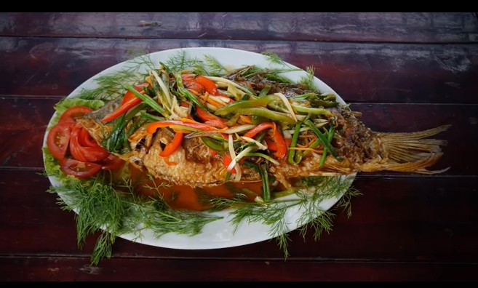

**Cá chép sốt me**

**Nguyên liệu:**

  - Cá chép: loại 1kg/con (không nên chọn cá chép chửa, thịt nát)

  - 200gram ớt chuông: 100gram ớt chuông đỏ và 100gram ớt chuông xanh

  - 100gram xoài xanh

  - 100gram dứa

  - 100gram hành tây

  - 100gram rau thì là

  - 100 gram hành lá

  - 100ml nước cốt me chua

  - 300ml dầu ăn

  - Gia vị: ½ muỗng cà phê mỳ chính; 2 muỗng cà phê nước mắm.

**Công thức chế biến:**

**Bước 1:** Cá chép đánh vẩy, mổ bỏ ruột, rửa sạch và để ráo.

**Bước 2:**Đổ dầu ăn ra chảo, đun sôi dầu rồi cho cá vào chiên nhỏ lửa trong 5 phút. Cá chín vớt ra đĩa cho ráo mỡ.

**Bước 3:**Làm nước sốt me xoài.

- Thái sợi hành tây, xoài, dứa, ớt. Thái khúc thì là và hành lá.

- Đổ nước cốt me ra chảo, đun sôi. Cho hành tây, xoài, dứa, ớt vào chảo đảo đều. Sau đó, cho rau thì là và hành lá vào. Tắt bếp.

**Bước 4:**Trình bày ra đĩa và đổ nước sốt lên cá.

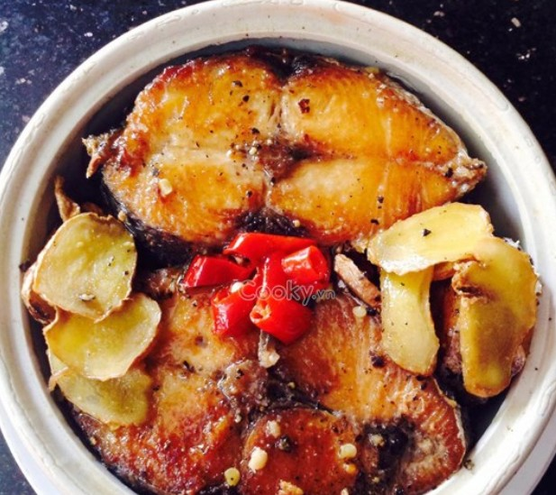

***Nguyên liệu làm cá thu nhật sốt cà chua***

* 500g Cá thu nhật
* 2 muỗng canh Nước mắm
* 2 muỗng canh Đường trắng
* 2 muỗng canh Dầu ăn
* 1 muỗng cà phê Hạt nêm
* 1/2 muỗng cà phê Bột ngọt
* 2 trái Cà chua

B1: Ướp cá với bột ngọt, hạt nêm khoảng 10 phút. Thắng màu caramel rồi cho cá vào, trở đều nhẹ tay để thịt cá không bị bể, để lửa nhỏ vậy khoảng 3 phút.

B2: Tiếp theo, cho cà chua vào. Đổ nước và nước mắm vào, tiếp tục nấu nhỏ lửa cho cá ngấm. Khi phần nước trong nồi gần cạn hết thì tắt bếp.

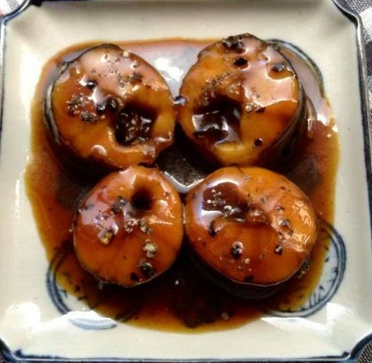

Cá lóc đồng khô nghệ

Nguyên Liệu

– 350 g cá lóc đồng loại vừa (2 con)

– 1 muỗng canh củ nghệ tươi giã nhỏ hoặc bột nghệ (nghệ củ phơi khô, xay nhuyễn)

– 1 muỗng canh ớt bột Huế

– 2 muỗng canh nước mắm

– 1 muỗng canh đường vàng hoặc 1 viên đường thẻ

– 1 muỗng canh dầu ăn

Cách Làm

Cách 1: Cá sơ chế sạch, ngâm với nước muối loãng trong 5 phút. Sau đó rửa sạch, cắt khúc để ráo

Cách 2: Xếp cá vào nồi, rồi nêm gia vị: nước mắm, đường, dầu ăn, trên cho bột nghệ hoặc nghệ tươi giã nhỏ, rồi rắc đều ớt bột. Ướp cá khoảng 30 phút

Cách 3: Cho nồi cá lên bếp kho với lửa vừa, nồi cá bắt đầu sôi thì cầm nồi lắc lắc nhẹ cho cá đừng sít nồi & gia vị tan đều thấm vào cá. Lúc này cho nữa chén nước sôi vào đậy nắp lại, hạ nhỏ lửa kho riu riu cho đến khi cạn nước (lúc gần cạn nước mở nắp ra kho đến khi cạn nước theo ý muốn).

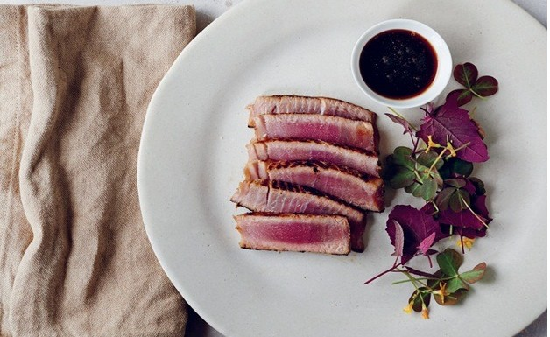

Cá Ngừ áp chảo kiểu châu Âu

Nguyên liệu

* Cá ngừ: 150 gr
* Ngò tây: 50 gr
* Lá xạ hương: 20 gr
* Tỏi: 10 gr
* Ớt chuông xanh, đỏ, vàng: mỗi loại 20 gr
* Hạt bạch hoa: 10 gr
* Xà lách xoong: 20 gr
* Dầu ô liu: 100 ml

Cách làm

**Bước 1:**Làm sạch thịt cá, cắt cá thành miếng vuông. Ngò tây, xạ hương, tỏi băm nhuyễn trộn với tiêu, muối, tẩm đều lên miếng cá.

**Bước 2:** Đun nóng chảo, cho cá ngừ vào áp chảo rồi ngâm trong dầu ô liu.

**Bước 3:**Ớt chuông cắt hạt lựu, trộn với muối, tiêu và dầu ô liu.

**Bước 4:**Đánh đều dầu ô liu, một ít nước chanh, muối, tiêu rồi trộn chung với xà lách xoong.

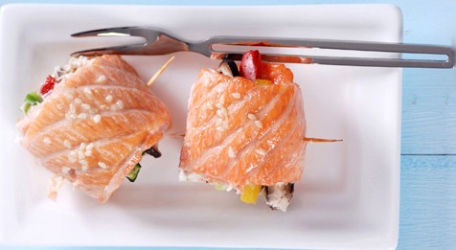

Cá Hồi cuộn rau nướng

Nguyên liệu:

–1 khay cá hồi  
–Vài cây nấm to  
– 1 quả dưa chuột  
– 1 quả ớt chuông đỏ, xanh, vàng  
– Hạt tiêu đen, muối, dầu ô liu  
– 1 chén vừng rang

Cách làm

Rửa sạch toàn bộ rau củ quả và cá dưới vòi nước. Sau đó thái nhỏ nấm, rau, củ ra và cho vào bát trộn với hạt tiêu, gia vị, muối ăn để chuẩn bị cuộn.

Lưu ý: Bạn có thể thay thế các loại rau củ theo sở thích và khẩu vị của từng người.

 -Cá hồi các ấy trải rộng ra, phết dầu ăn lên cả 2 mặt.

-Cuộn xongsẽ được 1 miếng cá cuộn rau trông rất xinh. Tiếp tục làm với những miếng cá còn lại.

-Cuối cùng cuộn xong rùi thì mang đi nướng. Nếu có lò thì cho vào lò nướng. Bật lò ở 200 độC cho nóng trước, sau đó mới cho cá vào nướng, giảm bớt lửa rồi nướng trong vòng 15 phút.

Nếu không có lò thì vẫn có thể cho cá lên vỉ nướng hoặc khay nướng, nướng như bình thường.

– Khi cá chín thì mang ra đĩa, rắc thêm một ít vừng rang lên. Món này chấm với mù tạt xanh và nước xì dầu ớt tươi!

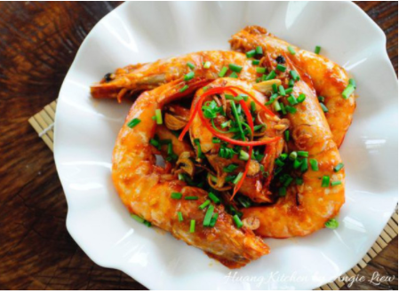

Tôm chiên

**Nguyên liệu:**

600gr tôm to

1 thìa cafe muối

4 tép tỏi

50g gừng

2 nhánh hành

*Phần sốt:*

2 thìa súp ketchup

1 thìa súp nước tương

1 thìa súp rượu trắng

1 thìa súp đường

1 thìa súp bột ngô

**Cách làm**

***Bước 1***

*Tôm rửa sạch, cắt bỏ râu, chân. Để tôm ráo nước sau đó cho vào tô ướp với 1 thìa cafe muối.*

***Bước 2***

*Tỏi băm nhỏ, gừng băm nhuyễn, hành lá thái nhỏ. Phần nước sốt cho vào tô trộn đều.*

***Bước 3***

*Bắc chảo lên bếp, cho dầu vào đun nóng thì thả tôm vào chiên vàng.*

***Bước 4***

*Khi tôm đã chín gắp ra rổ đã lót sẵn giấy thấm dầu*

***Bước 5***

*Cũng trong chảo vừa chiên tôm nếu thừa nhiều dầu quá thì đổ bớt đi sau đó cho tỏi và gừng vào chiên vàng.*

***Bước 6***

*Cho lại tôm vào đảo đều.*

***Bước 7***

*Trút phần hỗn hợp sốt vào, đảo đều sao cho phần sốt quyện đều vào từng con tôm. Đun sôi trở lại thì tắt bếp.*

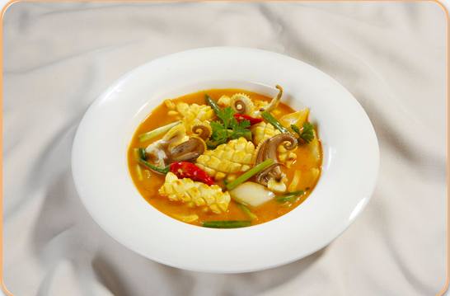

Mực sốt nước dừa

### NGUYÊN LIỆU

* Mực lá 500g
* Nước cốt dừa 1 chén
* Hành lá 3 cây
* Tỏi lột 10 tép
* Ớt hiểm 3 trái
* Hành tây 1/2 củ
* Đường, bột nghệ, dầu ớt sa tế, dầu ăn
* [Bột ngọt](http://monngonmoingay.com/bot-ngot-ajinomoto/)

### 1. SƠ CHẾ:

– Mực làm sạch, cắt bông, sau đó cắt miếng xéo 5 cm, ướp 2m bột nghệ, 1M dầu ớt sa tế, 2m đường, 2m hạt nêm Aji-ngon®, 1m bột ngọt AJI-NO-MOTO®  trộn đều, để 15 phút cho thấm gia vị  
– Hành tây cắt múi cau, ớt hiểm, tỏi lột đập dập, hành lá cắt khúc 2cm.

### 2. THỰC HIỆN:

Phi thơm tỏi với dầu ăn, cho ớt hiểm và mực vào xóc nhanh tay cho mực thơm và săn lại, thêm nước cốt dừa vào nấu khoảng 5 phút, tiếp tục cho hành tây vào đảo đều, nấu thêm 1 phút, cho hành lá vào rồi tắt lửa.

### 3. CÁCH DÙNG:

Cho mực ra dĩa, dùng nóng với cơm trắng.

– Ướp bột nghệ vào mực trước khi kho để tạo màu vàng sáng cho món ăn.  
– Xóc mực nhanh tay lửa lớn để mực không bị ra nước.

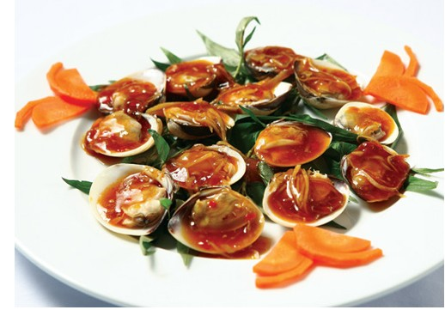

**Nghêu**[**xốt chua ngọt**](https://congthucmonngon.com/tag/xot-chua-ngot)

Nghêu: 300g; gừng: 1 đoạn 3cm; tỏi băm: 1 muỗng càphê; [hành](https://congthucmonngon.com/tag/hanh) tím băm: 1 muỗng càphê; giấm đỏ: 30ml; tương ớt: 1 muỗng xúp; tương cà: 1 muỗng xúp; bột năng: 1 muỗng càphê; rau răm: [vừa đủ](https://congthucmonngon.com/tag/vua-du); [gia vị](https://congthucmonngon.com/tag/gia-vi): [muối](https://congthucmonngon.com/tag/muoi), tiêu, đường.

Chế biến và trình bày:

Nghêu ngâm rửa sạch, hấp vừa chín, tách bỏ một bên vỏ. Gừng thái chỉ. Phi thơm hành, tỏi, cho gừng vào xào, cho nước, giấm, tương cà, tương ớt vào, [nêm gia vị](https://congthucmonngon.com/tag/nem-gia-vi) vừa ăn. Khuấy bột năng cho xốt có độ sánh, cho nghêu vào đảo đều. Lót rau răm ra dĩa, cho nghêu lên. Nghêu xốt chua ngọt ăn với nước tương ớt.

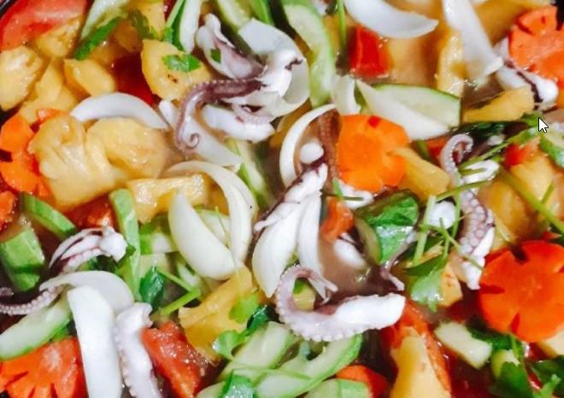

Bạch tuột xào rau củ

## Nguyên Liệu

1. Bạch tuộc
2. Cà chua, dưa leo, thơm(dứa),hành tây,cà rốt,cần tây
3. Hành, tỏi khô băm
4. Gia vị : nước mắn, hạt nêm, tiêu.

## Cách Làm

1. Bạch tuộc làm sạch ướp xíu nước mắm, tiêu,Các loại rau củ xắt vừa ăn.(Trong đó dưa leo mình bỏ ruột đi để khi nấu có độ giòn ngon hơn)
2. Bắc chảo lên bếp, đổ dầu ăn phi thơm hành, tỏi rồi bỏ bạch tuộc vào xào
3. Bạch tuộc săn lại bỏ cà rốt vào xào trước rồi lần lược các loại rau củ khác
4. Tiếp đến nên gia vị cho vừa ăn

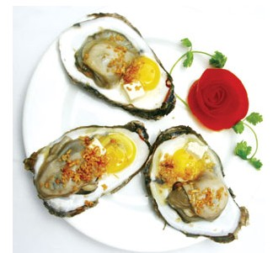

Hàu trứng đút lò

**Nguyên liệu: 1 phần ăn.**

Hàu: 3 con

Trứng cút: 3 cái

Tỏi băm: 1 muỗng cà phê

Phômai: 15g; bơ: 10g.

**Chế biến & trình bày:**

Hàu rửa sạch, tách bỏ một bên vỏ.

Phi vàng tỏi bằng bơ cho lên mặt hàu cùng miếng phômai.

Cho một lòng đỏ trứng cút cạnh bên để tạo màu sắc.

Cho hàu vào lò nướng, canh hàu vừa chín, lúc này lòng đỏ trứng cút cũng vừa tái mặt, lấy hàu ra khỏi lò, dọn ra dĩa.

Hàu đút lò ăn với muối tiêu chanh.

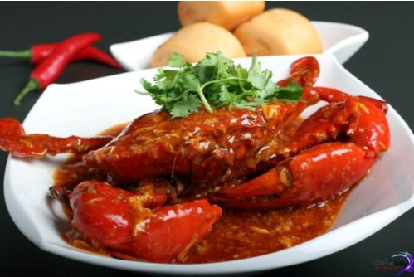

## Nguyên liệu làm cua rang me

–  Cua thịt (Nên chọn những con cua còn tươi ngon): 2 con

–  Me chua chín: 1/2 bát con

– Tỏi: 4 tép băm nhuyễn

–  Hành tây: 1 củ nhỏ đã thái mỏng

–  Bột năng: 1 thìa

–  Dưa leo: 1 quả

– Ngoài ra còn các gia vị khác như: Đường, hạt tiêu, ớt, hạt nêm…

**Cách làm:**

Sơ chế cua

- Cua đem rửa sạch, tách bỏ phần mai, dùng đũa khều nhẹ phần gạch ở mai cua để riêng ra một cái bát nhỏ.

- Cắt cua làm làm đôi, hoặc làm 4 để cua ngấm gia vị.

- Phần càng cua vốn rất cứng vì vậy nên dùng dao hay chày đập hơi dập để các gia vị ngấm đều vào phần thịt trong càng.

- Lấy phần cua đã được sơ chế xong cho vào một cái tô rộng, cho thêm một chút hạt nêm và một hạt tiêu rắc đều lên, đảo nhẹ để cua ngấm gia vị, ướp cua trong khoảng 30 phút.

Chiên cua

- Bạn bắc chảo nên bếp, cho dầu vào và chiên cua vàng đều, sau đó vớt cua ra một cái rổ để ráo mỡ.

Làm nước xốt me

Nước sốt me ngon hay không sẽ quyết định đến độ ngon của món ăn.

- Trước tiên cho me vào nước nóng, lấy muôi đánh nhuyễn, gắp bỏ hết phần hạt, dùng dụng cụ lọc, lọc lấy khoảng ¾ bát.

- Cho 2 thìa dầu ăn, đổ tỏi vào phi lên, khi tỏi có màu vàng nhạt thì cho hành tây, nước me cùng với đường và 2 muỗng cà phê hạt nêm vào cùng. Đun hỗn hợp trên đến khi nước me sôi thì cho thêm một chút ớt vào.

- Bột năng hòa tan cùng một chút nước, đổ từ từ vào nước sốt me để tạo độ sánh.

- Nêm nếm lại gia vị một lần nữa, khi thấy các vị chua, cay, mặn, ngọt đã hài hòa thì cho cua vào xóc đều, đun nhỏ lửa 5 – 7 phút là được.

- Phần gạch cua: Cho một chút dầu vào phi thơm tỏi, đổ gạch cua vào, nêm một chút gia vị.

Trình bày

Xếp từng miếng cua lại thành hình nguyên con, úp mai lên, rưới gạch cua lên trên và rắc thêm một chút rau răm hoặc rau mùi.

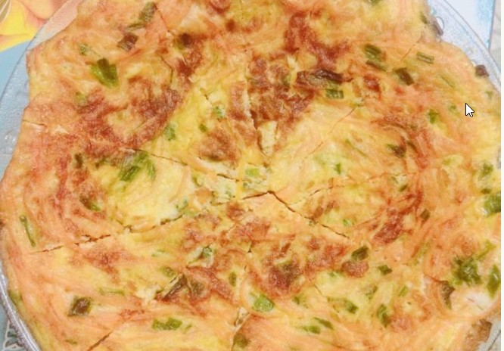

Trứng chiên cà rốt

1. **3** quả trứng
2. **1 củ** cà rốt
3. Hành lá
4. Hạt nêm
5. Nước mắm

## Cách Làm

1. Bào cà rốt thành sợi, hành lá cắt nhuyễn. Cho vào xào sơ
2. Cho trứng vào tô, cho tí hạt nêm với nước mắm, đánh đều, cho carot vs hành lá vừa xào vào, đánh đều lên
3. Cho vào chảo tí dầu, dầu nóng cho trứng vào chiên lên vàng, rồi lật mặt kia chiên vàng tiếp là ok.

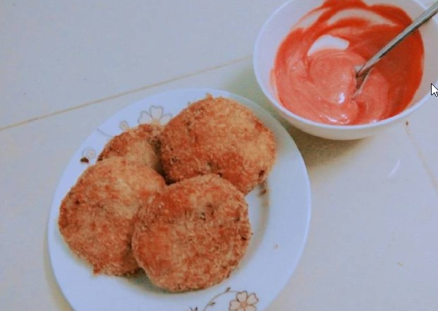

Bánh Khoai tây

## Nguyên Liệu

1. **2 củ** khoai tây
2. **1 chén** thịt heo hoặc bò băm nhuyễn
3. Bột mì
4. Trứng gà
5. Bột chiên xù
6. **Củ** hành tây
7. Gia vị

## Cách Làm

1.Gọt vỏ khoai tây, cắt nhỏ rồi luộc cho khoai chín. Vớt khoai ra tô và nghiền mịn khi còn nóng

2.Thịt bò (hoặc heo) băm nhuyễn ướp gia vị vừa ăn, rồi xào sơ thịt cùng với củ hành tây. Cho thịt vừa xào vào chỗ khoai nghiền trộn đều. Nêm thêm ít hạt nêm cho vừa ăn

3.Chuẩn bị 3 hỗn hợp lần lượt : Bột mì, trứng, bột chiên xù. Ở đây mình cho 1 chút tiêu và muối vào cho thơm và có vị vừa ăn

4.Nặn hỗn hợp khoai tây và thịt thành hình tròn dẹt, nhúng lần lượt qua bột mì => trứng => bột xù

5.Chiên vàng giòn, dùng kèm với tương ớt, sốt mayonnaise tùy thích

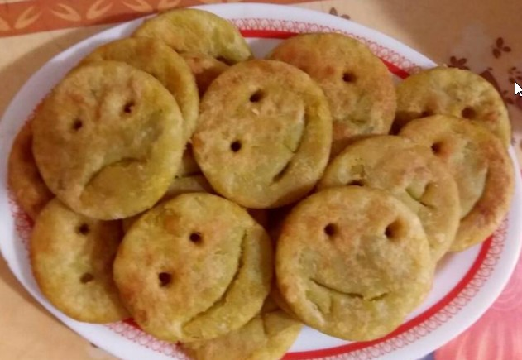

Khoai Lan chiên

## Nguyên Liệu

1. **100 g** bột mì
2. **2 củ** khoai lang cỡ lớn
3. đường, muối

## Cách Làm

1. Khoai lang nạo vỏ, rửa sạch, cắt khúc và cho vào nồi luộc hoặc hấp chín. (Chú ý: cho ít nước và 1/2 thìa cà phê muối vào nồi luộc)
2. Khi khoai đã chín mềm, vớt ra cho vào cối giã mịn
3. Cho dần dần bột mì vào nhào đều. Bạn có thể nêm nếm gia vị tùy theo khẩu vị của mình. (mình nêm 8 thìa cà phê đường)
4. Khi đã nhào được khối bột mịn, cho ra mâm cán bằng chai hoặc cốc thủy tinh dài. Dùng khuôn tròn cắt bánh, tạo mắt miệng. (mình không có khuôn nên dùng tạm nắp bình sữa của bé để tạo mặt tròn, đũa để vẽ mắt và 1 chiếc thìa tạo hình miệng xinh xinh ^^)
5. Cho bánh vào chảo mỡ nóng, rán vàng và thưởng thức nào (chấm với tương ớt cũng rất ngon ạ)

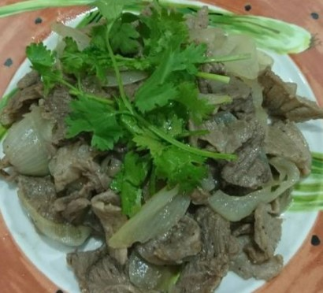

Thịt bò xào hành tây

## Nguyên Liệu

1. **200 g** thịt bò mềm
2. **1 củ** hành tây
3. Gia vị

## Cách Làm

1.Thịt bò cắt mỏng ướp hành tím băm, chút bột ngọt, chút muối, 1 muỗng cà phê nước mắm, chút tiêu.

2.Hành tây cắt nhỏ

3.Bắc chảo với một muỗng canh dầu ăn phi thơm tỏi cho thịt bò, hành tây lên đảo cho thịt bò chín tái

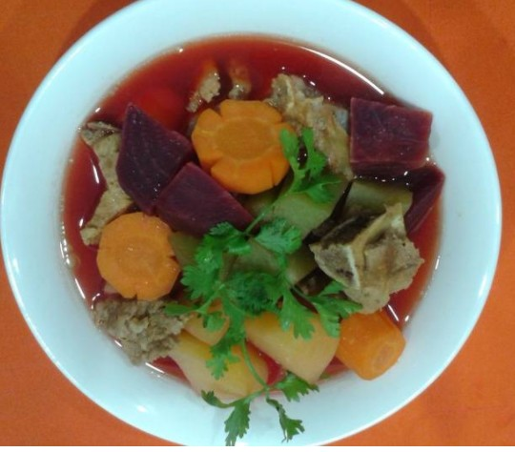

Củ đền hầm xương

## Nguyên Liệu

1. **300 g** xương đuôi heo
2. **1** củ dền
3. **1** củ cà rốt 1 trái susu
4. **1** củ khoai tây
5. Hành, ngò, hành tím, gia vị

## Cách Làm

1. Xương rửa sạch cho vào nồi với 2 tô nước 1 muỗng cà phê muối, một muỗng nước mắm, nửa muỗng cà phê bột ngọt, củ hành tím băm. Hầm chừng 10 phút.

2.Các loại củ gọt vỏ,, rửa sạch, cắt miếng.

3.Lần lượt cho củ dền, cà rốt, su, khoai tây vào hầm. Nêm vừa ăn. thêm tiêu, hành, ngò

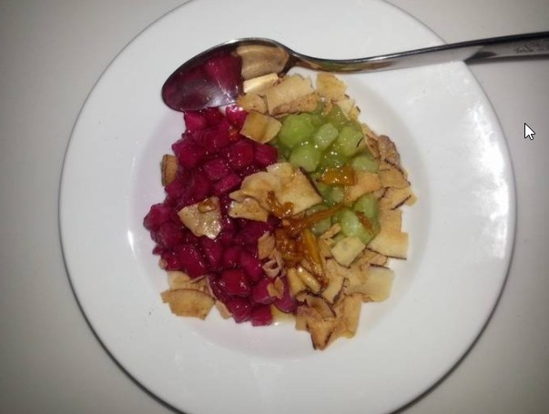

# Chè củ đậu (củ sắn)

## Nguyên Liệu

1. **1** củ đậu lớn
2. **150 g** đường (mình không thích quá ngọt)
3. **4** muỗng bột năng
4. **2** nhánh lá dứa
5. **1/2** củ dền

## Cách Làm

1.Củ đậu cắt hạt lựu như hình

2.Củ dền, lá dứa cắt nhỏ, cho vào máy xay sinh tố xay lấy nước từng thứ một

3.Củ đậu đã cắt chia làm 2 phần.

4.Phần ngâm với lá dứa sau 1 giờ

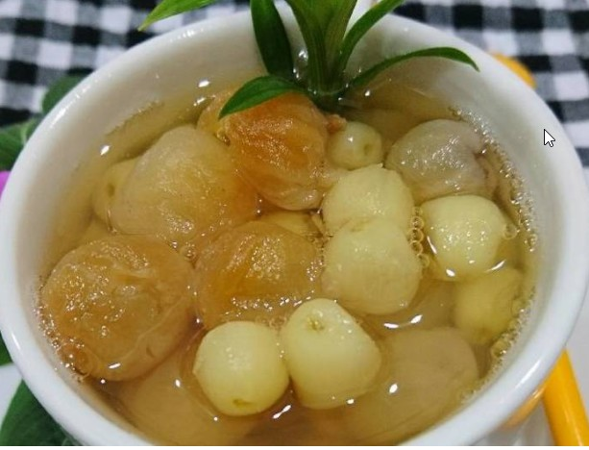

# Chè Hạt Sen Long Nhãn

## Nguyên Liệu

1. **3** xâu hạt sen khô
2. **100 g** long nhãn khô
3. **1 nhánh** lá dứa
4. **200 g** đường phèn

## Cách Làm

1.Hạt sen,long nhãn rửa lại cho sạch cho hạt sen cùng 1 lít nước nấu mềm hạt sen.

2.Cho long nhãn và lá dứa vào nấu 5 phút cho đường phèn vào nấu 10 phút cho hạt sen thấm đường.

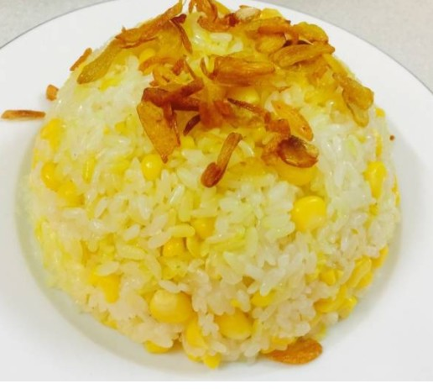

# Xôi bắp

## Nguyên Liệu

1. **2 cái** bắp giống của Mỹ
2. **1 kg** nếp bắc Hậu
3. **10 củ** hành phi
4. **1 thìa cà phê nhỏ** muối
5. **1 thìa canh** mỡ già

## Cách Làm

1.Nếp ngâm qua đêm hoặc 8 giờ vì nếp cũ, lá dứa rửa sạch

2.Bắp bào và rửa nước muối

3.Sau khi vớt nếp, sả lại nước và trộn bắp với muối

4.Cho lá dứa xuống nước đồ và trên là nếp bắp

5.Trên mình bỏ thêm lá dứa cho thơm, mùi thơm lan toả cả nhà

6.Khi xôi đã chín mình cho mỡ gà vào đảo cho đều và thêm mùi gà, khg nhiều đâu, cả nồi chỉ có 1 thìa thôi

7.Xới xôi và ăn với thịt thủ kho hoặc muối mè hoặc ruốc thịt

8.Ôi nó mềm, dẻo và ngọt của bắp

9.Đĩa này đi cho nhé

10.Hành phi bằng mỡ gà thật tuyệt.



# Chè đậu đen- thạch đá

## Nguyên Liệu

Được 8-10 cốc

1. **200 g** đậu đen
2. **200 g** đường(tuỳ độ ngọt khẩu vị các bạn)
3. **1 gói** sương sáo 50g
4. **Chút** nước hoa bưởi hay vài bông hoa nhài

## Cách Làm

1.Đậu đen rửa sạch, ngâm nước ít nhất 6h cho nở mềm và giảm bớt bọt khí trong đậu, khi ngâm nhớ thay 2-3 lần nước trong 30' đầu để loại bỏ bọt khí

2.Sương sáo đen hoà tan vào 200ml nước lã, ngoáy kỹ cho bột hoà tan mịn trong nước

3.600ml nước đun sôi, cho chỗ sương sáo trên vào vừa đổ vừa ngoáy để không bị vón nhé

4.Đun khoảng 5-7 phút khi có màu trong như hổ phách là chín, nhanh tay đổ vào khuôn để thật nguội cho vào tủ lạnh

5.Đậu đen đã ngâm nở mềm cho vào nồi đun sôi, chuyển nấc ủ sau 20' chuyển nấc đun sôi lại rồi chuyển nấc ủ cho đến nhừ(mình nầu =nồi cơm điên)

6.Khi đậu nhừ mà hạt đậu không bị nứt bung, đổ nước đậu sang chiếc xoong khác chỉ để lại chút ít nc thôi rồi cho đường và 1/4 thìa cà phê muối cho chè ngọt đậm, rồi om khoảng 3-5' cho đậu ngấm đường, bước này gọi là đậu xào đường nhé

7.Xào đường xong cho nước đậu chở lại nồi chè đun sôi lại là xong, để nguội chia thành từng cốc để tủ cho mát, khi ăn thái thạch cho vào cốc chè, cho vài giọt nước hoa bưởi hoặc có hoa nhài thì càng thơm

8.Thế là có thể măm măm được rồi, chè đậu đen thạch giải nhiệt mùa hè rất tố và bổ thận âm nữa nhé rất tốt cho mọi lứa tuổi

9.Thành phẩm giải nhiệt tuyệt vời bồi bổ thận

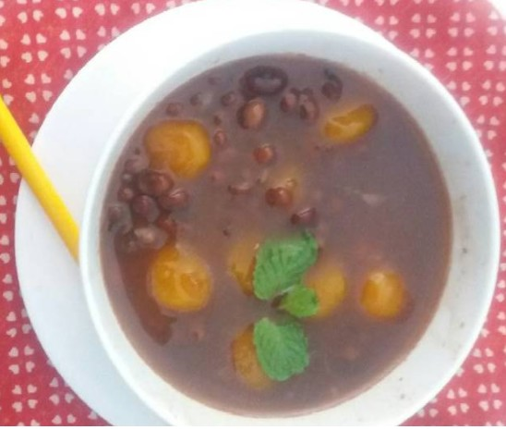

# Chè đậu đỏ nấu bí ngô

## Nguyên Liệu

1. **200 gram** đậu đỏ
2. **100 gram** bí đỏ
3. **500 gram** đường
4. **100 gram** bột năng

## Cách Làm

1. Đậu đỏ ngâm 5h cho mềm đậu. Sau đó cho vào nồi nấu trong 20 phút
2. Sau đó vớt đậu đã chìm xào với đường cho thấm.
3. Sau đó gọt bí đỏ, hấp bí chín. Nghiền bí đỏ cho 100gram bột năng trộn đều rồi vo tròn như viên bi. Cho nước sôi nâu nóng rồi cho bí đỏ luộc chín
4. Sau đó cho bí đỏ vào nấu cùng đậu đỏ trong 10 phút chín thì ta múc ra chén thưởng thức.

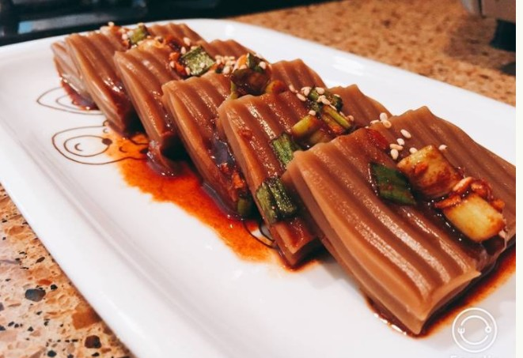

# Thạch hạt dẻ- Seasoned Acorn Jelly (Dotorimuk)

## Nguyên Liệu

1. Thạch hạt dẻ (Acorn jelly). Mình mua ở chợ Hàn quốc
2. **1 muỗng canh** Mật ong
3. **2 muỗng canh** Nước tương
4. **1/2 muỗng canh** Tương ớt Hàn quốc (gochujang)
5. Ớt bột Hàn Quốc
6. **1 cọng** hành lá
7. **1 muỗng cafe** dầu mè
8. Mè rang

## Cách Làm

1. Thạch để lạnh. Cắt miếng vuông bề ngang bằng 3 ngón tay.
2. Cho nước tương, mật ong, ớt bột, tương ớt, dầu mè vào chén nhỏ, trộn đều, có thể thêm 1 chút nước cho hơi loãng hoặc gia giảm liều lượng cho hợp khẩu vị. Nước sauce phải có vị ngọt, mặn vừa phải & hơi cay.
3. Hành lá rửa sạch, cắt xéo, bỏ vào chén nước sauce.
4. Xếp thạch ra dĩa, rưới nước sauce chính giữa miếng thạch, rải mè lên trên. Món này dùng lạnh.

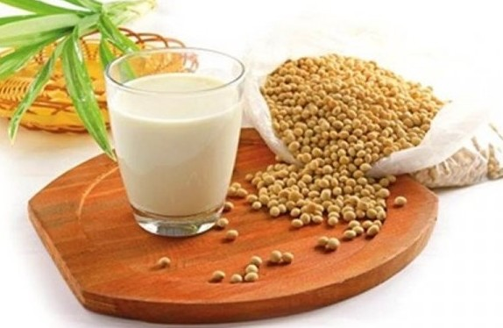

# Sữa đậu nành

## Nguyên Liệu

1. **150 gr** đậu nành khô
2. **200 gr** sữa đặc
3. **1.5 lít** nước
4. **3** lá nếp

## Cách Làm

1. Đậu nành ngâm 5-6 tiếng cho nở. Xoa vỏ, đãi vỏ.
2. Cho đậu nành đã đãi vào máy, châm nước đến mức max, nhấn nấu 2 lần cho nước đậu hết mùi ngái.
3. Lọc bã đậu bằng túi lọc. Lọc 2 lần cho hết hẳn bột cặn.
4. Lá nếp rửa sạch, cột gọn thành một bó. Cho sữa đặc, chỗ nước còn lại vào sữa đậu, quậy đều, thả lá nếp. Đun sôi 5 phút, vớt lá nếp, tắt bếp.
5. Chờ sữa nguội, đổ chai, cất ngăn mát tủ lạnh uống trong 2 ngày.
6. Nếu các bạn không thích sữa đặc thì có thể bỏ qua.